LEED AP报名
LEED分级 |  | - LEED GA+LEED AP BD+C（LEED AP O+M）  - WELL AP  - ASHRAE Cx Professional  - SITES AP
LEED服务  套餐选择 |  | 套餐1—LEED AP培训班（LEED GA+LEED AP =5500元）  套餐2 —WELL AP培训班（WELL AP =7900元）  套餐3 —ASHRAE认证调试专业证书培训班（BCxP [须通过资格筛选]}=27800元）  套餐4—SITES AP培训班（SITES AP=16000元）
开课时间 |  | 1.最近一期； 2.下一期
培训地点 |  | 北京 上海 深圳 成都 西安 （所选项加粗或用不同颜色标出,下同）
培训费用 |  |  |  |  | 支付方式 |  | 1.银行转帐； 2.支付宝支付到公司； 3. 现金支付
学员信息(用于报名)
收件地址
公司(中英文)
收件人
收据或发票抬头
No. | 姓名  (港澳台和美籍  写护照拼音) |  | 性别 | 出生年月日  （与身份证件一致） |  | 职务 |  | 手机 | 邮箱
1
2
3
支付信息
投资公司：上海可昆建筑科技有限公司
开户银行：中国银行股份有限公司上海市浦东分行
公司帐号：4468 6265 4706
支付宝帐号：leedv5@kkeco.com
问卷反馈
- 您是通过什么途径了解我们的，请选择___
a. 朋友推荐 b. 搜索 c. 论坛 d. QQ软件
- 您最后想取得什么资格？____
- LEED GA/AP b. LEED Fellow c. WELL AP d. ASHRAE Cx Professional e. SITES AP
- 您通过考试后最终对什么更感兴趣？____
- 流程管理 b. 技术实施 c. 通过考试
- 您更喜欢哪种阅读方式？____
- 纸质书本 b. 电子版 c. 手机阅读
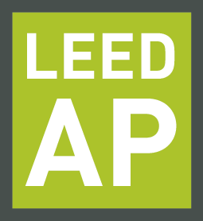
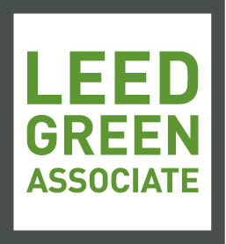
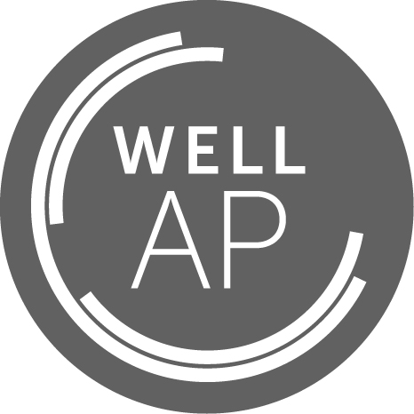
LEED GA/AP -WELL AP考试培训服务流程图
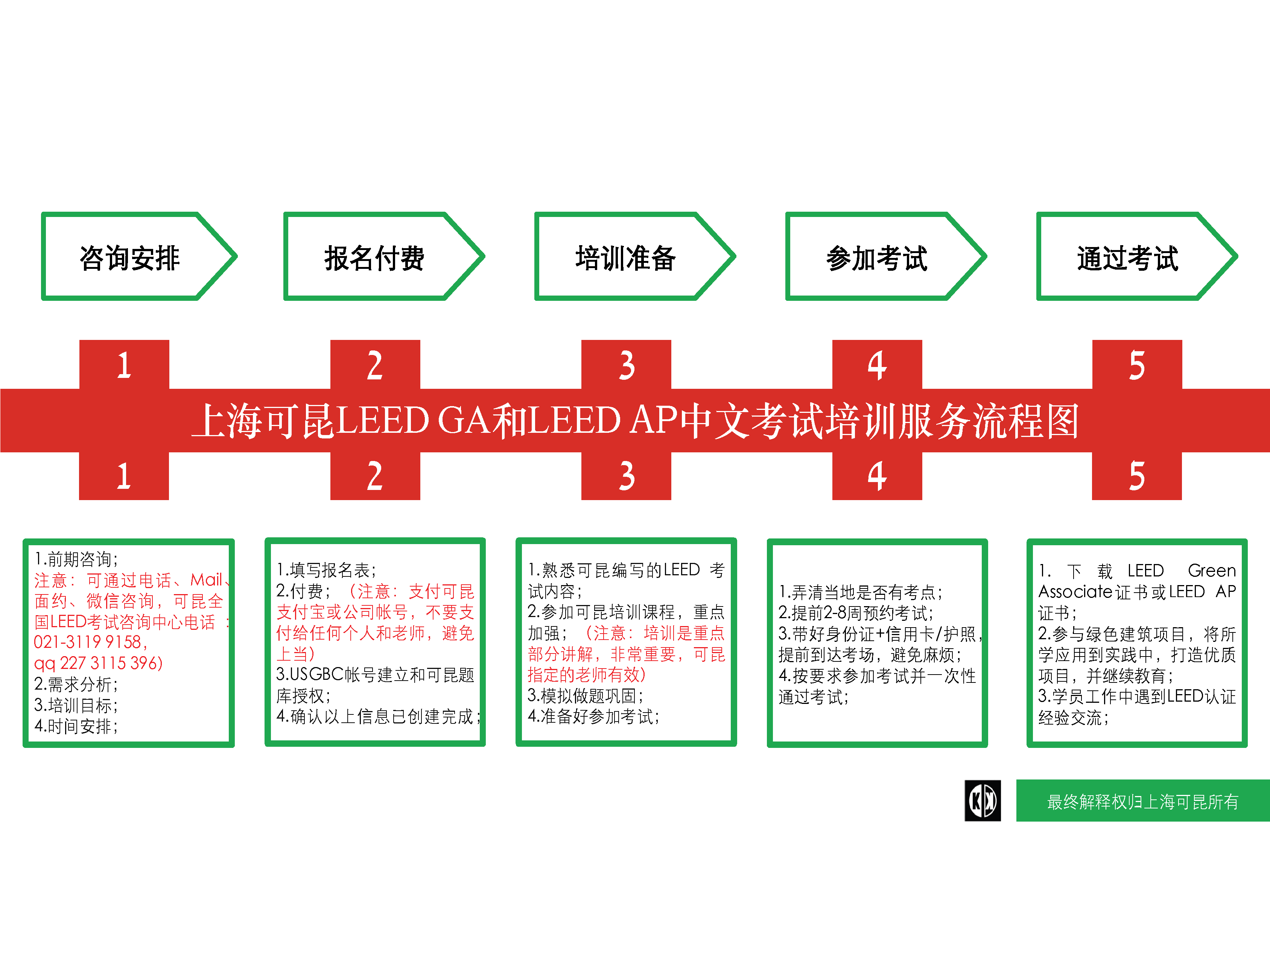
LEED GA/AP 和WELL AP考试培训服务流程图

1.前期咨询
前期沟通是帮助学员了解绿色建筑、了解LEED/WELL/ASHRAE Professional/SITES AP考试和项目的启动阶段，在这一阶段，可昆解答客户有关培训的疑问，了解学员需求，为学员制定培训目标及时间安排。学员通过拨打我们服务电话021-65379208/18217243137或写邮件leedv4@kkeco.com或者预约上门交流的方式进行咨询（或通过可昆各大城市授权的服务商)。
2.报名付费
填写可昆报名表，完善个人信息确保无误，以便进一步提供注册的模拟题库账号和USGBC考试账号，为了确保安全的付款方式，学员/公司可以通过支付宝或银行转账支付，但必须确保付款对象是可昆公司，而不是个人，付款后概不退款，公司收到客户付款后第一时间寄出教材、创建帐号和授权题库。
3.培训准备
准参加可昆线下培训班的学员，提前报名，先拿到教材，闲暇时间先熟悉下教材并预习考试内容（精力够的可以做点在线模拟试题，知道大概考什么，培训效果会更好），我司会提前1周或者2周通知培训时间和地点。如有延迟或提前，也会告知。
4.参加考试
学员首先要确定在哪个城市参加考试，该城市是不是有考点，中国各大城市考点可咨询可昆服务人员。按照官网要求在网站选考试语言（中英文考试语言选Chinese）并付考试费，提前2-8周在Prometric网站预约考试。预约成功后，考试前1-3工作日提前打电话跟考场确认证件、考试地点、考试时间及交通信息，学员带好相关证件（身份证/护照+个人信用卡），确保无误，不要迟到，做好考前准备，一次性顺利通过考试。
5.通过考试
通过考试后，恭喜你！你已经是LEED AP/WELL AP/ASHRAE Professional/SITES AP的一名专业成员，耐心等待3-7个工作日LEED AP/WELL AP/ASHRAE Professional/SITES AP证书可下载。如果需要纸质版的证书，大家可以用好一点的纸张打印出来。获得证书后，接下来就是尽量将绿色思想运用到实践工作中去。

注意：为了让大家不拖延，尽快通过LEED AP/WELL AP/ASHRAE Professional/SITES AP考试，报名培训班后半年内不参加视为放弃。

